需求分析

1需求概述和系统边界

随着互联网技术的不断发展,电商平台变得越来越方便快捷，这一新兴行业涌现了一大批公司。在繁荣的行业背景下，电商平台同样面对着激烈的竞争压力，因而需要建立一个更加完善的信息管理系统，从而提高公司的运作效率，带来更多利润。

该系统支持4类用户：生产商、客户、物流中心管理人员、仓库管理人员。生产商可以查询特定货物的订单、库存情况，客户可以货比三家进行订购，物流中心管理人员可以查询仓库信息，仓库管理人员依据订单号进行货物配送。

2主要处理业务流程

管理系统主要业务包括：客户下订单、生产商订单接收与查询、物流公司货物提货与配送。

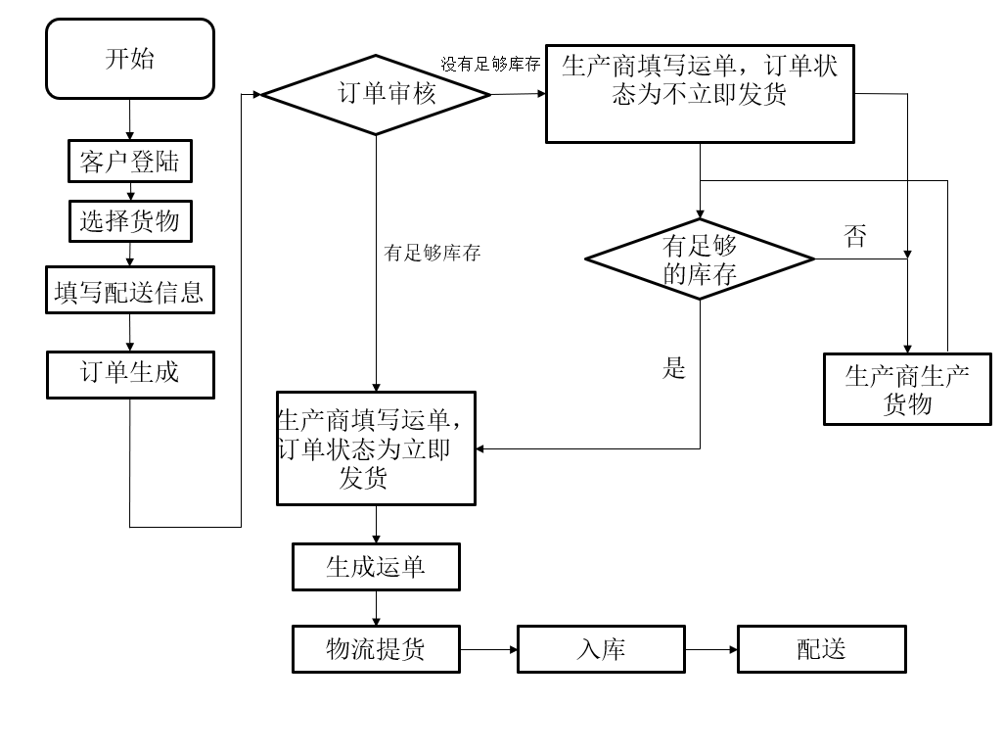

3.功能需求分析

（1）用户管理。主要提供各类用户基本信息录入、维护与查询功能，包括：

客户注册信息录入、维护与查询；

生产商注册信息录入、维护与查询；

物流中心管理人员注册信息录入、维护与查询；

仓库管理人员注册信息录入、维护与查询。

（2）货物管理。主要提供货物基本信息录入与维护、货物入库等功能，包括：

基本信息录入、维护与查询；

货物入库管理：当生产商生产的货物进入生产商仓库后，及时增加货物信息并更新库存。

（3）订单管理。主要提供订单生成、订单管理等功能，包括：

订单生成：将客户选购的货物生成订单；

订单受理：订单生成后，生产商对订单进行审核，判断是否可以立即发货

(4)配送管理。主要提供配货信息、客户收货信息，包括：

物流中心分配；

查询订单货物；

4.数据需求分析

根据功能需求分析的结果，物流信息管理系统的数据需求分析如下。

（1）生产商信息：生产商名称、生产商地址、邮编、邮箱、联系人姓名、联系电话。系统检查所有信息填写正确后返回生产商编号（唯一标识）。

（2）客户信息：客户姓名、性别、出生日期、住址、联系电话、邮编、邮箱。系统检查所有信息填写正确后返回客户编号（唯一标识）。

（3）货物信息：货物编号、货物名称、生产商编号、库存、货物重量、货物体积、仓库编号、生产日期。货物编号作为唯一标识。

（4）物流中心：物流中心编号、物流中心名称、地址、邮编、联系方式。物流中心编号作为唯一标识。

（5）仓库：仓库编号、地址、仓库总量、联系方式、所属物流中心编号、仓库类别。仓库编号和所属物流公司编号作为唯一标识。

5.业务规则及完整性约束分析

基于上述功能需求和数据需求，通过进一步了解，物流系统业务规则及完整性约束如下。

1. 只有注册会员才能在网上提交订单；只有注册的商家才能填写运单。
2. 当库存满足订单要求的数量时，生产商才可以立即填写运单并发货。
3. 当货物数量足以发货时，运单的状态变更为可发货。
4. 只有当生产商填写运单之后，物流中心才可以上门取货
5. 系统需记录每个生产商在仓库中的货物，物流中心取货之后仓库自动增加货物记录，配送之后自动减少。
6. 同一用户可以在一个生产商地方下多个订单，同一个生产商也可以向不同的用户发货
7. 一张订单对应一份运单对应一份配送单
8. 订单中的货物采取先订先审核原则。当生产商的货物不够时，下单时间较早的订单优先发货，后面的订单进行排队，等货物数量满足订单要求，再进行发货，物流中心进行配送。